2019 m. 30–33 sav. (2019 m. liepos 22–rugpjūčio 18 d.)

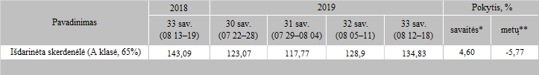

\*lyginant 2019 m. 33 savaitę su 32 savaite  
\*\*lyginant 2019 m. 33 savaitę su 2018 m. 33 savaite  
  
  
  
Šaltinis: Europos Komisija  
Parengė: D. Špokaitė, tel. (8 37) 39 78